～ 会場のご案内 ～
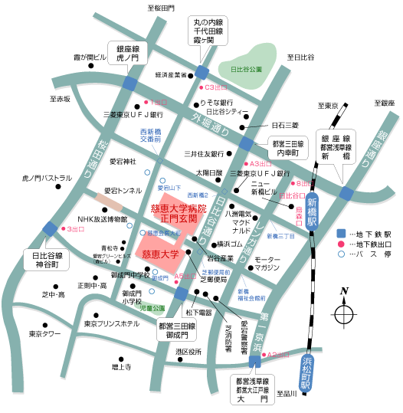
会場へのアクセス
地下鉄 都営三田線 御成門下車 徒歩約3分 銀座線 虎ﾉ門下車 徒歩約10分
日比谷線 神谷町下車 徒歩約7分 銀座線・都営浅草線 新橋下車 徒歩約10分
都営浅草線・大江戸線 大門下車 徒歩約10分
丸の内線・千代田線 霞ヶ関下車 徒歩約13分
ＪＲ 新橋下車 徒歩約10分
バス 東京駅丸の内南口（目黒駅経由） 等々力行き 慈恵会医大前または愛宕山下下車
目黒駅 新橋駅行き 御成門下車
東京慈恵医科大学建物図

